VIOEDU LỚP 1

CHỦ ĐỀ: So sánh vị trí, nhiều ít, lớn bé

Trên - dưới. Phải - trái. Trước - sau. Ở giữa.

Nhiều hơn, ít hơn, bằng nhau

Bé hơn, dấu <. Lớn hơn, dấu >. Bằng nhau, dấu =

1.Trên - dưới. Phải - trái. Trước - sau. Ở giữa.
Câu 1. Bạn hãy chọn đáp án đúng.
Cho hình vẽ sau:
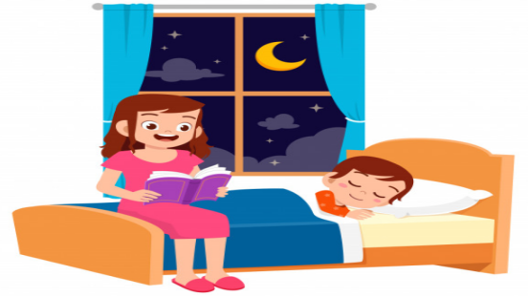
Quan sát hình trên ta thấy đằng sau cửa sổ là:
- Mặt trăng B. Cậu bé C. Cái cửa D. Rèm cửa
Câu 2. Bạn hãy chọn đáp án đúng.
Cho hình vẽ sau:
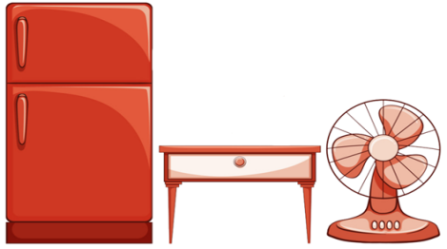
Từ trái sang phải, đồ vật ở vị trí thứ nhất là:
- Cái tủ lạnh B. Cái bàn C. Cái quạt
Câu 3. Bạn hãy chọn đáp án đúng.
Cho hình vẽ sau:
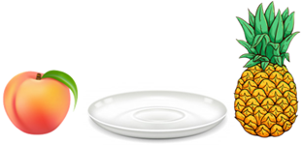
Từ trái sang phải, thứ nhất là:
- Qủa đào B. Cái đĩa D.quả dứa
Câu 4. Bạn hãy chọn đáp án đúng.
Cho hình vẽ sau:

Trong hình vẽ trên, phía dưới cái bàn là:
- Đèn học B. Máy tính C. Cái ghế D.Đồng hồ

Câu 5. Bạn hãy chọn đáp án đúng.
Cho các hình vẽ sau:
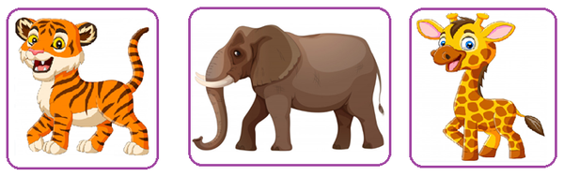
Từ trái sang phải, hình thứ nhất là:
- Con hồ B. Con voi C. Con hươu cao cổ
Câu 6. Bạn hãy chọn đáp án đúng.
Cho các hình vẽ sau:
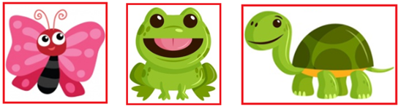
Từ trái sang phải, hình thứ ba là:
A.hình con bướm. B.hình con rùa. C.hình con ếch.
Câu 7. Bạn hãy chọn đáp án đúng.
Cho hình vẽ sau:
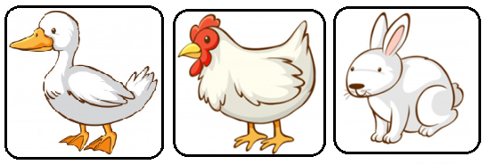
Từ trái sang phải, hình thứ nhất là:
A.hình con vịt. B.hình con thỏ. C.hình con gà
Câu 8. Bạn hãy chọn đáp án đúng.
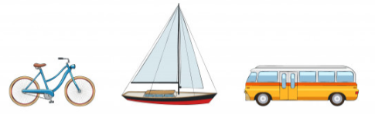
Trong hình vẽ trên, ở giữa xe đạp và ô tô là.
A.chiếc thuyền. B.xe đạp. C.ô tô.
Câu 9. Bạn hãy chọn tất cả đáp án đúng.
Quan sát hình dưới đây:
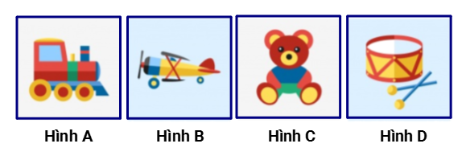
Trong các hình trên, hình nào ở giữa hình A và hình D?
A.Hình B. B.Hình C. C.Hình A. D.Hình D.
Câu 10. Bạn hãy chọn đáp án đúng.
Quan sát hình vẽ sau:
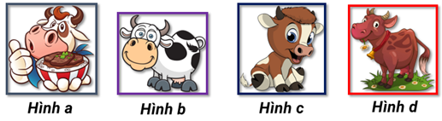
Bạn An nói: “Hình b và hình c ở giữa hình a và hình d”
Bạn An nói đúng hay sai?
A.Sai B.Đúng
Câu 11. ạn hãy chọn đáp án đúng.
Cho các hình vẽ sau:
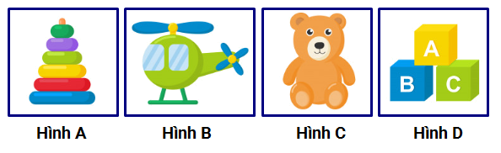
Câu nào dưới đây đúng?
A.Từ phải sang trái, hình A ở vị trí thứ tư và hình C ở vị trí thứ hai.
B.Từ phải sang trái, hình A ở vị trí thứ nhất và hình C ở vị trí thứ hai.
C.Từ phải sang trái, hình D ở vị trí thứ tư và hình C ở vị trí thứ hai.
D.Từ phải sang trái, hình D ở vị trí thứ tư và hình B ở vị trí thứ hai.
Câu 12. Bạn hãy chọn tất cả đáp án đúng.
Quan sát hình vẽ sau:
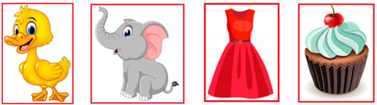
Trong các kết luận dưới đây, kết luận đúng là
A.Ở giữa hình con vịt và hình cái váy là hình cái bánh.
B.Ở giữa hình con vịt và hình cái váy là hình con voi.
C.Ở giữa hình con voi và hình cái bánh là hình cái váy.
D.Ở giữa hình con voi và hình cái bánh là hình con vịt.
Câu 13. Bạn hãy chọn tất cả đáp án đúng.
Cho hình vẽ sau:

Quan sát hình trên ta thấy, phía trên tivi là:
A.cái tủ. B.cái đèn. C.cái bàn. D.bức tranh.
Câu 14. Bạn hãy chọn đáp án đúng.
Quan sát hình vẽ sau:
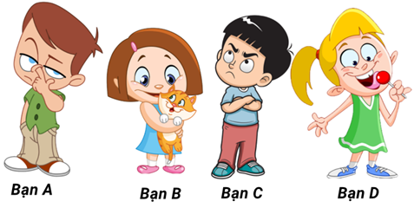
Biết rằng bạn Hiền đang ôm một con mèo. An đứng bên tay phải của Hiền. Hỏi An là bạn nào dưới đây?
A.Bạn A B.Bạn B C.Bạn C D.Bạn D
Câu 15. Bạn hãy chọn đáp án đúng.
Cho hình vẽ sau:
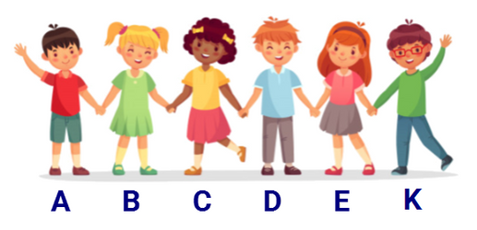
Trong các kết luận dưới đây, kết luận đúng là:
A.Bạn B đứng bên tay phải của bạn C.
B.Bạn D đứng ở giữa bạn A và bạn C.
C.Bạn K đứng bên tay phải của bạn E.
D.Bạn E đứng ở giữa bạn D và bạn B.
Câu 16. Bạn hãy chọn đáp án đúng.
Quan sát hình vẽ sau:
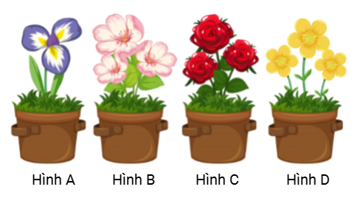
Câu nào dưới đây đúng?
A.Từ phải sang trái, hình B ở vị trí thứ ba và hình C ở vị trí thứ hai.
B.Từ phải sang trái, hình B ở vị trí thứ hai và hình C ở vị trí thứ ba.
C.Từ phải sang trái, hình A ở vị trí thứ tư và hình D ở vị trí thứ hai.
Câu 17.Bạn hãy chọn đáp án đúng.
Cho biển báo sau:

Khi đi trên đường mà gặp biển báo trên, các xe chỉ được đi theo hướng mũi tên. Hỏi khi gặp biển báo trên các xe được rẽ bên nào?
A.Bên phải B.Bên trái
Câu 18.Bạn hãy chọn đáp án đúng.
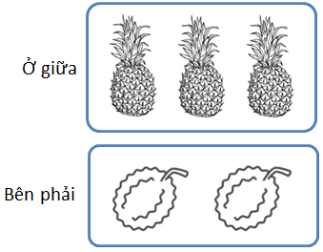
Bạn Huy làm như sau:
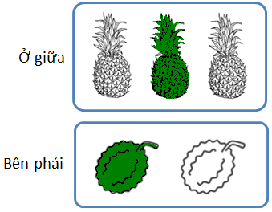
Hỏi bạn Huy tô đúng hay sai?
A.Đúng B.Sai
Câu 20.Bạn hãy chọn đáp án đúng.
Quan sát hình vẽ sau:
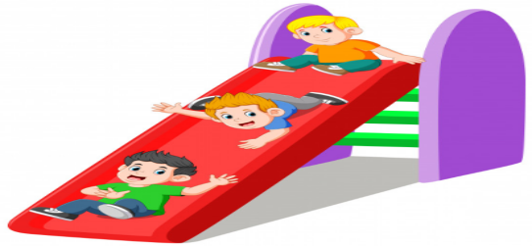
Trong hình trên Huy là bạn mặc áo màu xanh lá cây, Thành là bạn mặc áo màu cam và Hùng là bạn mặc áo màu xanh nước biển. Trong các kết luận dưới đây, kết luận nào đúng?
A.Bạn Huy ở phía dưới bạn Thành.
B.Bạn Huy ở phía trên bạn Hùng.
C.Bạn Hùng ở phía dưới bạn Huy.
D.Bạn Hùng ở phía trên bạn Thành.
Câu 21. Bạn hãy chọn tất cả đáp án đúng.
Quan sát hình vẽ sau:
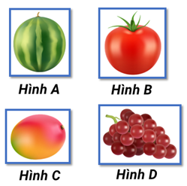
Câu nào dưới đây đúng?
A.Hình A ở phía dưới hình C.
B.Ở hàng trên, hình B ở bên phải.
C.Hình A ở phía trên hình C.
D.Ở hàng trên, hình B ở bên trái.
Câu 22.Bạn hãy chọn đáp án đúng để điền vào ô trống.
Quan sát hình vẽ sau:
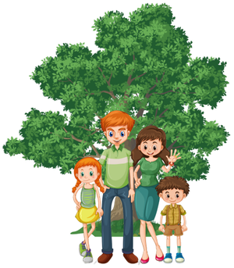
Hình ảnh trên là gia đình bạn My. Nhà bạn My có: bố, mẹ, My và em trai.
Gia đình bạn My đứng phía … cây ( trước , sau )
Mẹ đứng bên tay … của bố ( phải, trái)
Câu 23. Bạn hãy chọn đáp án đúng.
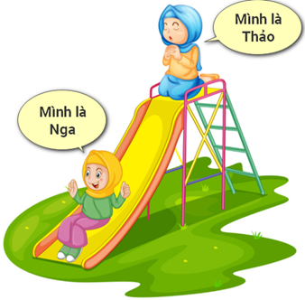
Quan sát hình vẽ, câu nào dưới đây đúng?
A.Bạn Nga ở phía trên bạn Thảo. B.Bạn Nga ở phía dưới bạn Thảo.
Câu 24. Bạn hãy chọn đáp án đúng.
Cho bài tập tô màu vào hình như sau:
Hình ngoài cùng, bên trái: tô màu vàng.
Hình ở giữa: tô màu tím.
Hình ở ngoài cùng, bên phải: tô màu xanh.
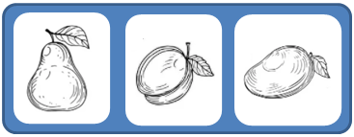
Bạn Thanh làm như sau:
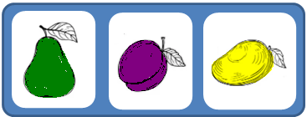
Hỏi bạn Thanh tô đúng hay sai?
A.Đúng B.Sai
Câu 25. Bạn hãy chọn đáp án đúng.
Quan sát hình vẽ, câu nào dưới đây đúng?
A.Bạn Nga ở phía trên bạn Thảo. B.Bạn Nga ở phía dưới bạn Thảo.
Câu 26. Bạn hãy chọn đáp án đúng.
Cho các hình dưới đây:
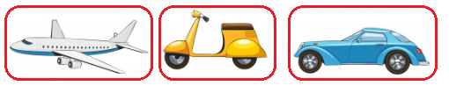
Từ trái sang phải, hình thứ ba là:
A.hình ô tô. B.hình xe máy. C.hình máy bay.
Câu 27. Bạn hãy chọn đáp án đúng.
Cho hình vẽ sau:
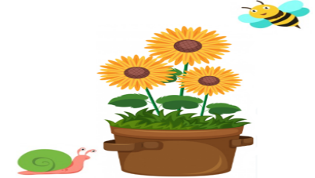
Quan sát hình trên ta thấy, phía trên bông hoa là:
A.con ong. B.con ốc sên.
Câu 28. Bạn hãy chọn đáp án đúng.
Cho hình vẽ sau:

Trong hình vẽ trên, phía trên cây cầu là:
A.máy bay. B.dòng sông.
Câu 29. Bạn hãy chọn tất cả đáp án đúng.
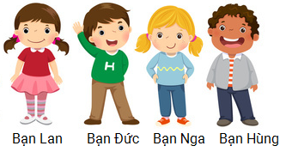
Quan sát hình trên ta thấy, bên tay trái của bạn Đức là:
A.Bạn Nga. B.Bạn Đức. C.Bạn Lan. D.Bạn Hùng.
Câu 30. Bạn hãy chọn đáp án đúng.
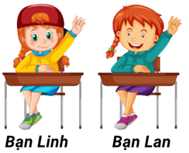
Câu nào dưới đây đúng?
A.Bên tay phải của bạn Lan là bạn Linh.
B.Bên tay trái của bạn Lan là bạn Linh.
Câu 31. Bạn hãy chọn đáp án đúng.
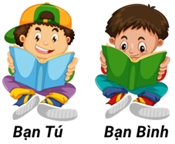
Câu nào dưới đây đúng?
A.Bên tay trái của bạn Tú là bạn Bình.
B.Bên tay phải của bạn Tú là bạn Bình.
Câu 32. Bạn hãy chọn đáp án đúng.
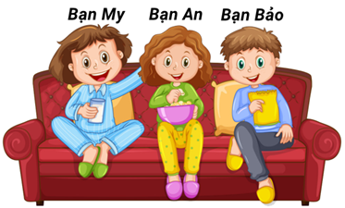
Bên tay phải của bạn An là:
A.Bạn Bảo B.Bạn My
Câu 33.Bạn hãy chọn tất cả đáp án đúng.
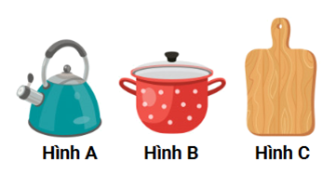
Từ trái sang phải:
A.Hình thứ nhất là hình A B.Hình thứ ba là hình C.
C.Hình thứ ba là hình A. D.Hình thứ nhất là hình C.

Câu 34. Bạn hãy chọn đáp án đúng.
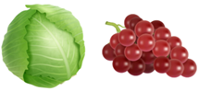
Bạn Mai nhìn vào hình vẽ trên và nói: “Bên trái là bắp cải”.
Bạn Mai nói đúng hay sai?
A.Sai B.Đúng
Câu 35. Bạn hãy chọn đáp án đúng.
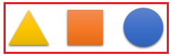
Trong hình vẽ trên, hình ở giữa hình và hình  là hình nào?
A.Hình  B. C.
Câu 36. Bạn hãy chọn tất cả đáp án đúng.
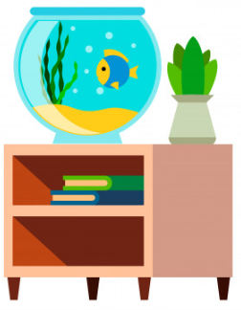
Quan sát hình trên ta thấy phía dưới bình cá là:
A.cái tủ. B.bình cá. C.chậu cây. D.quyển sách.Câu 37. Câu 37. Bạn hãy chọn đáp án đúng.
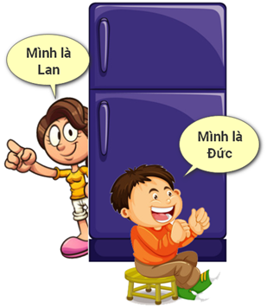
Quan sát hình vẽ, phía sau cái tủ lạnh là:
A.Bạn Lan B.Bạn Đức
Câu 38. Bạn hãy chọn đáp án đúng.
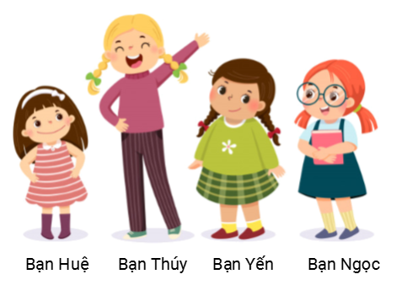
Trong hình vẽ trên, ở giữa bạn Huệ và bạn Yến là:
A.Bạn Huệ. B.Bạn Thúy. C.Bạn Yến. D.Bạn Ngọc.
Câu 39. Bạn hãy chọn đáp án đúng.
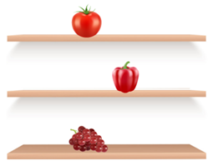
Quan sát hình vẽ, phía dưới quả ớt là:
A.Chùm nho B.Quả cà chua
Câu 40. Bạn hãy chọn tất cả đáp án đúng.
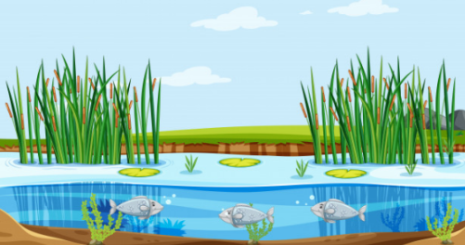
Quan sát hình vẽ trên ta thấy:
A.Đám mây ở phía trên mặt nước.
B.Đàn cá ở phía trên mặt nước.
C.Đám mây ở phía dưới mặt nước
D.Đàn cá ở phía dưới mặt nước.
Câu 41. Bạn hãy chọn đáp án đúng.
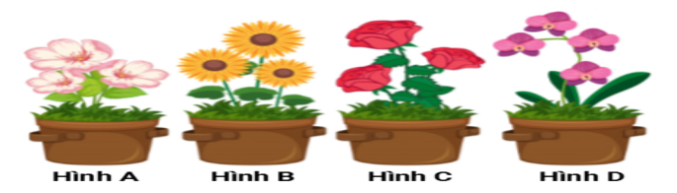
Câu nào dưới đây sai?
A.Từ phải sang trái, hình ở vị trí thứ nhất là hình A.
B.Từ phải sang trái, hình ở vị trí thứ ba là hình B.
C.Từ phải sang trái, hình ở vị trí thứ nhất là hình D.
Câu 42. Bạn hãy chọn đáp án đúng.
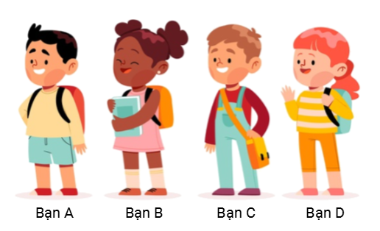
Biết rằng Linh mặc váy màu Hồng. Tuấn đứng bên tay phải của Linh. Hỏi Tuấn là bạn nào dưới đây?
A.Bạn A. B.Bạn B. C.Bạn C. D.Bạn D.
Câu 43. Bạn hãy chọn đáp án thích hợp để điền vào ô trống.
Quan sát hình vẽ sau:
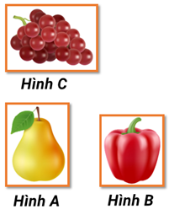
Hình C ở phía … ( trên, dưới)
Hình B ( phải, trái )
Câu 44. Bạn hãy chọn đáp án thích hợp để điền vào ô trống.
Quan sát hình vẽ sau:
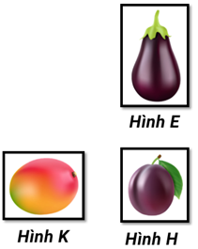
Hình E ở phía bên … ( trên , dưới )
Hình H ở ( phải, trái)
Câu 45. Bạn hãy chọn tất cả đáp án đúng.
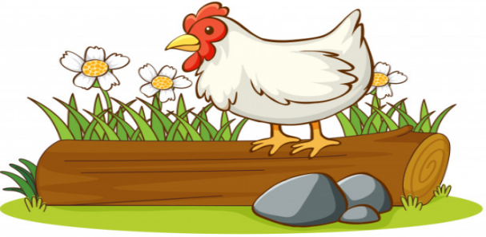
Trong các kết luận dưới đây, các kết luận nào đúng?
A.Phía trên khúc gỗ là con gà. B.Đằng trước khúc gỗ là viên đá.
C.Đằng trước khúc gỗ là khóm hoa. D.Phía dưới khúc gỗ là con gà.
Câu 46. Bạn hãy chọn tất cả đáp án đúng.
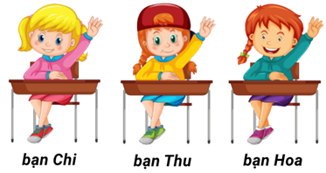
Quan sát hình vẽ, câu nào dưới đây đúng?
A.Bạn Hoa ở bên tay trái của bạn Thu.
B.Bạn Hoa ở bên tay phải của bạn Thu.
C.Bạn Chi ở bên tay phải của bạn Thu.
D.Bạn Chi ở bên tay trái của bạn Thu.
Câu 47. Bạn hãy chọn tất cả đáp án đúng.
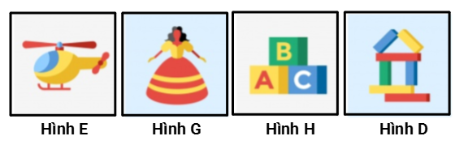
Câu nào dưới đây đúng?
A.Từ phải sang trái, hình ở vị trí thứ nhất là hình D.
B.Từ phải sang trái, hình ở vị trí thứ nhất là hình E.
C.Từ phải sang trái, hình ở vị trí thứ ba là hình G.
D.Từ phải sang trái, hình ở vị trí thứ ba là hình H.
Câu 48. Bạn hãy chọn tất cả đáp án đúng.
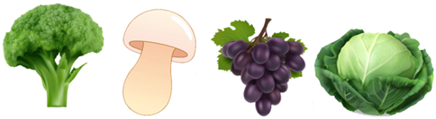
Câu nào dưới đây đúng?
A.Ở giữa súp lơ và chùm nho là cây nấm.
B.Ở giữa súp lơ và chùm nho là bắp cải.
C.Ở giữa cây nấm và bắp cải là chùm nho.
D.Ở giữa cây nấm và bắp cải là súp lơ.
Câu 49. Bạn hãy chọn tất cả đáp án đúng.
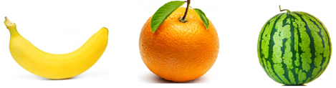
Trong các kết luận dưới đây, các kết luận nào đúng?
A.Từ trái qua phải, quả chuối ở vị trí thứ ba.
B.Từ trái qua phải, quả dưa hấu ở vị trí thứ nhất.
C.Từ trái qua phải, quả dưa hấu ở vị trí thứ ba.
D.Từ trái qua phải, quả cam ở vị trí thứ hai
Câu 50. Bạn hãy chọn đáp án đúng để điền vào ô trống.
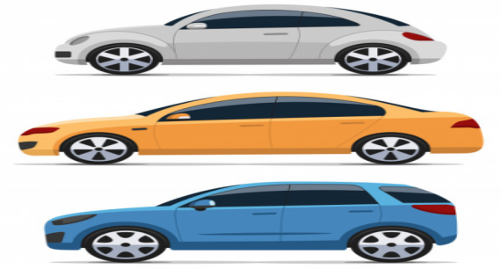
Dựa vào hình vẽ trên ta thấy:
Xe màu xanh ở phía ...
A.Phía trên B. Phía dưới
Câu 51. Bạn hãy chọn đáp án đúng.
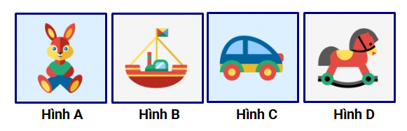
Nhìn vào hình trên và cho biết trong các kết luận dưới đây kết luận nào sai?
A.Từ trái sang phải, hình thứ nhất là hình A.
B.Từ trái sang phải, hình thứ tư là hình D.
C.Ở giữa hình B và hình D là hình A.
D.Ở giữa hình A và hình C là hình B.
2. Nhiều hơn, ít hơn, bằng nhau
Câu 1. Bạn hãy chọn đáp án đúng.
Trong hình, số cái kem hay số quả chuối ít hơn?
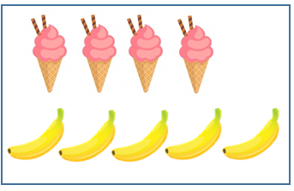
A.Cái kem B.Quả chuối
Câu 2. Bạn hãy chọn đáp án đúng.
Hình nào nhiều hơn?
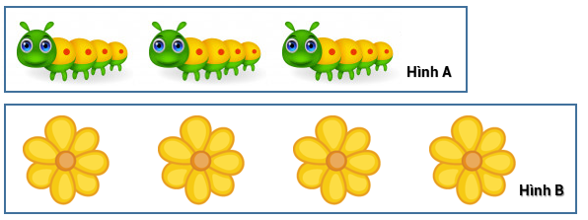
A.Hình A B.Hình B
Câu 3. Bạn hãy chọn đáp án đúng.
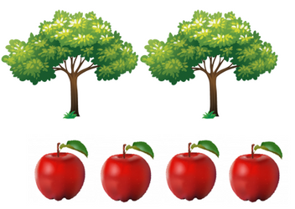
A.Số quả táo ít hơn số cái cây. B.Số quả táo nhiều hơn số cái cây.
Câu 4. Bạn hãy chọn đáp án đúng để điền vào ô trống.
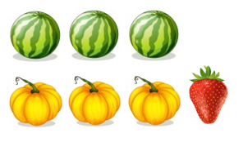
Trong hình có số quả dưa hấu … bí ngô
A.Bằng B. nhiều hơn C.ít hơn
Câu 5. Bạn hãy chọn đáp án đúng.
Trong hình, số bánh kem hay số quả bóng nhiều hơn?
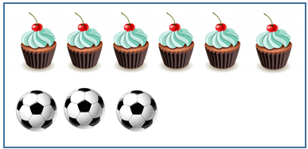
A.Bánh kem B.Quả bóng
Câu 6. Bạn hãy chọn đáp án đúng để điền vào ô trống.
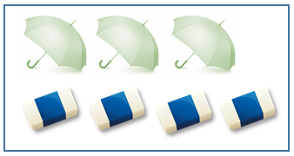
Số cái ô … cục tẩy
A.Nhiều hơn B. ít hơn C. Bằng nhau
Câu 7. Bạn hãy chọn đáp án đúng.
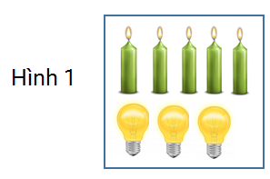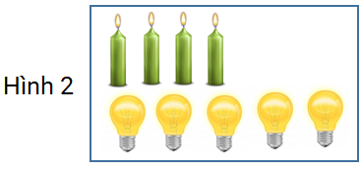
Trong hai hình trên, hình nào có số bóng đèn nhiều hơn số cây nến?
A.Hình 1 B.Hình 2
Câu 8. Bạn hãy chọn đáp án đúng.
Trong ba con vật sau, con vật nào có số lượng ít nhất?
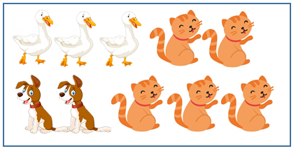
A.Con vịt B.Con chó C.Con mèo
Câu 9. Bạn hãy chọn đáp án đúng.
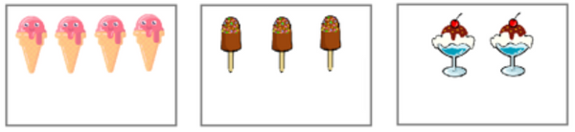
Trong các loại kem trên, bạn hãy chọn loại kem có số lượng nhiều nhất?
A.Kem ốc quế B.Kem que C.Kem ly
Câu 10. Bạn hãy chọn đáp án đúng.
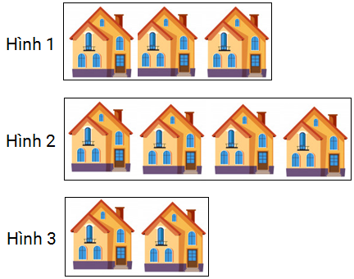
Trong các hình trên, hình nào có nhiều ngôi nhà nhất?
A.Hình 1 B.Hình 2 C.Hình 3
Câu 11. Bạn hãy chọn đáp án đúng:
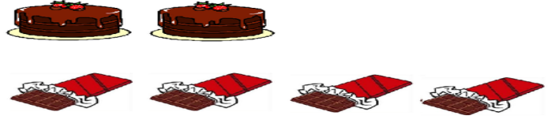
Trong hình trên, số thanh sô-cô-la nhiều hơn hay ít hơn số cái bánh?
A.Ít hơn. B.Nhiều hơn.
Câu 12. Bạn hãy chọn đáp án đúng.
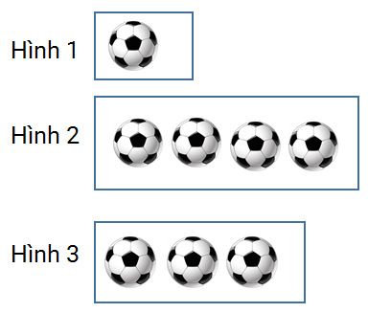
Trong hình nào có số lượng quả bóng nhiều nhất?
A.Hình 1 B.Hình 2 C.Hình 3
Câu 13. Dựa vào hình vẽ, bạn hãy chọn đáp án đúng.
Hãy so sánh số cái phong bì và số lá thư.
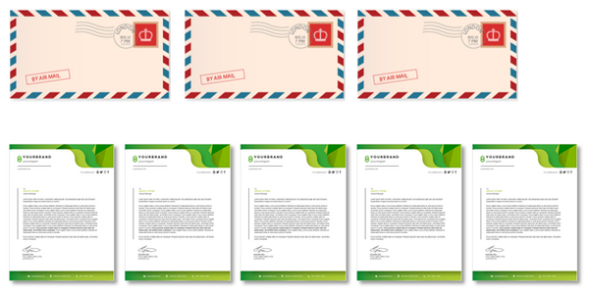
A.Số cái phong bì ít hơn số lá thư
B.Số cái phong bì nhiều hơn số lá thư
C.Số lá thư ít hơn số cái phong bì
Câu 14.Bạn hãy chọn đáp án đúng.
Quần hay áo có số lượng nhiều hơn?
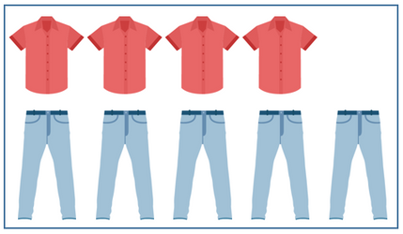
A.Quần. B.Áo. C.Quần và áo có số lượng như nhau.
Câu 15. Bạn hãy chọn câu trả lời đúng.
Trong các chùm bóng sau, chùm bóng ở hình nào có nhiều bóng nhất?
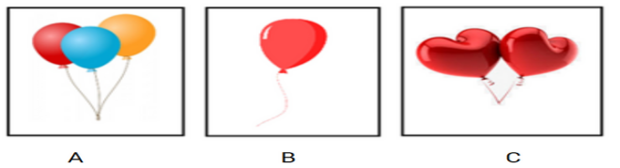
A.Hình A B. Hình B C. Hình C
Câu 16.Bạn hãy chọn đáp án đúng.
Trong hình, số con trâu hay số con bò nhiều hơn ?
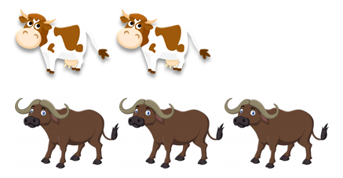
A.Con trâu B.Con bò C.Không kết luận được
Câu 17. Bạn hãy chọn đáp án đúng.
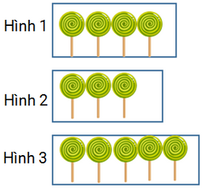
Hình nào có số cái kẹo nhiều nhất?
A.Hình 1 B.Hình 2 C.Hình 3
Câu 18. Bạn hãy chọn đáp án đúng để điền vào ô trống.
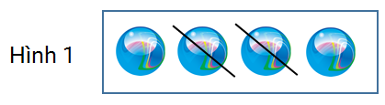
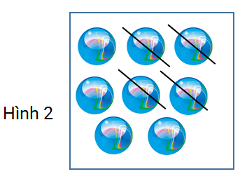
Số bi trong hình … bị gach nhiều hơn số bi trong hình …
Câu 19. Bạn hãy chọn đáp án đúng.
Trong các loại quả sau, loại quả nào có số lượng ít nhất?
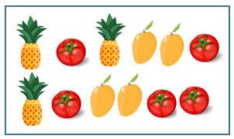
A.Quả dứa B.Quả cà chua C.Quả xoài
Câu 20. Bạn hãy chọn đáp án đúng.
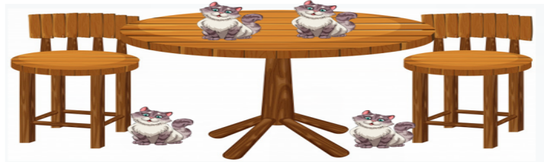
Bạn Minh nói: “Số mèo trên mặt bàn nhiều hơn số mèo dưới mặt bàn”.
Bạn Tú nói: “Số mèo trên mặt bàn ít hơn số mèo dưới mặt bàn”.
Bạn Hằng nói: “Số mèo trên mặt bàn và số mèo dưới mặt bàn bằng
nhau”.
Hỏi bạn nào nói đúng?
A.Bạn Minh B.Bạn Hằng C.Bạn Tú
Câu 21. Bạn hãy kéo đáp án đúng vào ô trống.
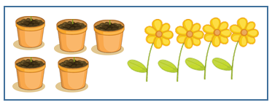
So sánh số lượng chậu hoa và cây hoa trên, người ta thấy:
Số lượng chậu hoa | Ít hơn
Số lượng cây hoa | Nhiều hơn
Câu 22. Bạn hãy chọn đáp án đúng.
Hình 1 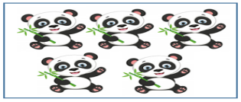Hình 2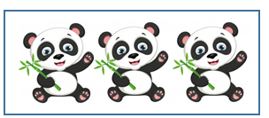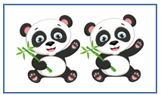Hình 3
Hình nào có nhiều con gấu nhất?
A.Hình 1 B.Hình 2 C.Hình 3
Câu 23. Bạn hãy chọn đáp án đúng.
Trong các hình sau, hình nào có nhiều cái kẹo nhất?
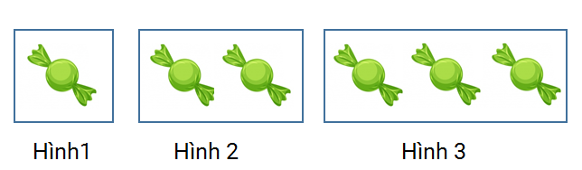
A.Hình 1 B.Hình 2 C.Hình 3
Câu 24. Bạn hãy chọn đáp án đúng.
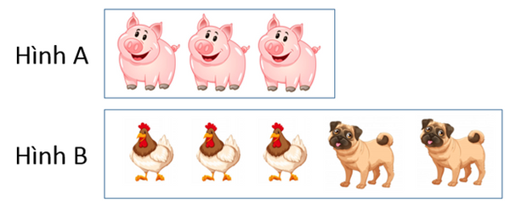
Hỏi số lợn trong hình A và số con vật nào trong hình B bằng nhau?
A.gà Bchó
Câu 25. Bạn hãy chọn đáp án đúng.
Trong các hình dưới đây, hình nào có nhiều tam giác nhất?
Hình a 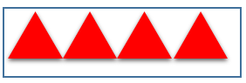 Hình b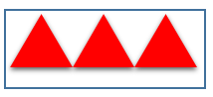
Hình c 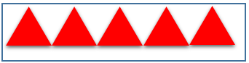 Hình d 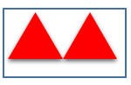
A.Hình a B.Hình b C.Hình c D.Hình d
Câu 26. Bạn hãy chọn đáp án đúng:
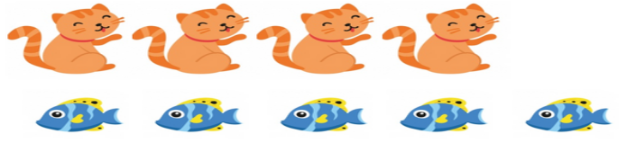
Trong hình trên, số con mèo hay số con cá nhiều hơn?
A.con mèo B.con cá
Câu 27. Bạn hãy chọn đáp án đúng.
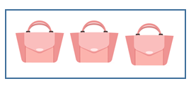 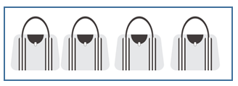 
Trong các loại túi trên, bạn hãy chọn loại túi có số lượng nhiều nhất.
A.Túi màu hồng B.Túi màu xám C.Túi màu đỏ
Câu 28. Bạn hãy kéo đáp án vào ô trống để được các câu đúng.
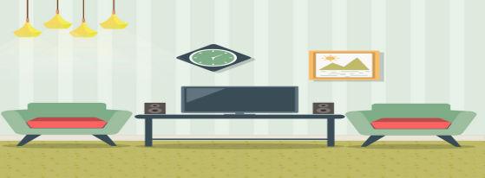
Trong phòng khách trên có
Số lượng ti vi |  | Số lượng loa
Số lượng ghế nhiều hơn |  | Số lượng bức tranh
Câu 29. Bạn hãy chọn đáp án đúng.
Hai bạn Ân, Việt cùng tham gia cuộc thi cắm hoa. Sau 2 phút bạn Ân cắm được 5 bông hoa, bạn Việt cắm được số hoa bằng số hoa bạn Ân cắm. Hỏi bạn Việt cắm được bao nhiêu bông hoa?
A.7 bông hoa. B.5 bông hoa. C.6 bông hoa.
Câu 30. Bạn hãy chọn đáp án đúng.
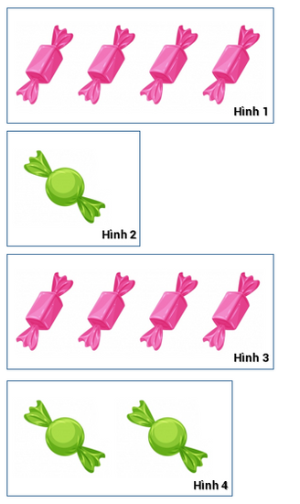
Hình nào có ít hơn 2 cái kẹo?
A.Hình 1 B.Hình 2 C.Hình 3 D.Hình 4
Câu 31. Bạn hãy chọn câu trả lời đúng.(Có thể có nhiều đáp án đúng)

A.Số bút trong lọ ít hơn số bút ở ngoài.
B.Số bút ở ngoài ít hơn số quyển sách.
C.Số quyển sách nhiều hơn số bút trong lọ.
D.Tất cả số bút nhiều hơn số quyển sách.
Câu 32. Bạn hãy chọn đáp án thích hợp để điền vào ô trống.
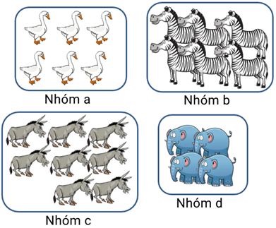
Các nhóm có số con vật bằng nhau là:
A. a và b B. a và d C. b và c
Câu 33.Bạn hãy chọn đáp án đúng.
Trong kệ sách của bạn Ánh có 4 quyển sách màu vàng. Số sách màu đỏ bằng số sách màu vàng, số sách màu xanh và số sách màu đỏ bằng nhau. Hỏi số quyển sách màu xanh bằng bao nhiêu?
A.5 quyển sách. B.4 quyển sách. C.6 quyển sách.
Câu 34. Bạn hãy điền số thích hợp vào ô trống.
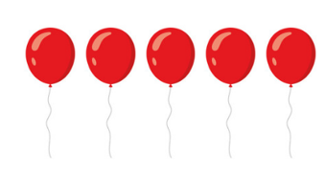
Số bóng bay màu đỏ được cho như hình trên. Biết số bóng bay màu xanh và số bóng bay màu đỏ bằng nhau.
Vậy số bóng bay màu xanh là: … quả.
Câu 35.Bạn hãy chọn tất cả đáp án đúng.
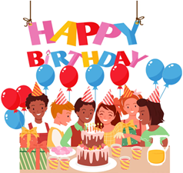
Khẳng định nào dưới đây đúng?
A.Số mũ nhiều hơn số người. B.Số mũ bằng số người.
C.Số bóng màu xanh nhiều hơn số bóng màu đỏ.
D.Số bóng màu xanh ít hơn số bóng màu đỏ.
Câu 36. Bạn hãy chọn đáp án đúng.
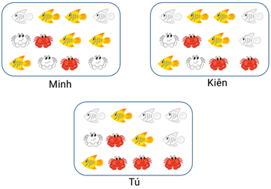
Khẳng định: “Trong ba bạn, bạn Minh tô màu được nhiều con cá nhất
và tô màu được ít con cua nhất” đúng hay sai?
A.Đúng B.Sai
Câu 37. Bạn hãy chọn đáp án đúng.
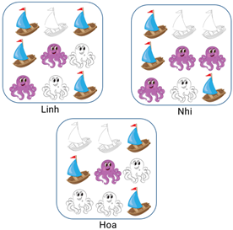
Khẳng định: “Trong ba bạn, bạn Linh tô màu được nhiều chiếc thuyền nhất và tô màu được ít con bạch tuộc nhất” đúng hay sai?
A.Đúng B.Sai
Câu 38. Bạn hãy điền số thích hợp vào ô trống.
Bạn Yến có 3 quyển vở. Số bút của bạn Ngọc và số vở của bạn Yến bằng nhau. Vậy bạn Ngọc có … cái bút.
Câu 39. Bạn hãy chọn đáp án đúng.
Số vịt được cho như hình dưới đây:
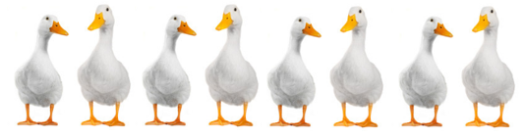
Biết rằng số gà và số vịt bằng nhau. Hỏi có bao nhiêu con gà?
A.7 con gà. B.9 con gà. C.8 con gà.
Câu 40. Trong các loại quả sau, sắp xếp chúng theo thứ tự từ nhiều đến ít.
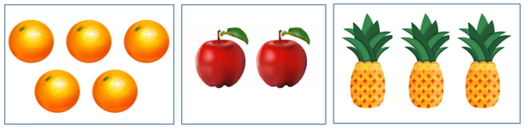
Quả dứa
Quả táo
Quả cam
Câu 41. Bạn hãy chọn tất cả đáp án đúng.
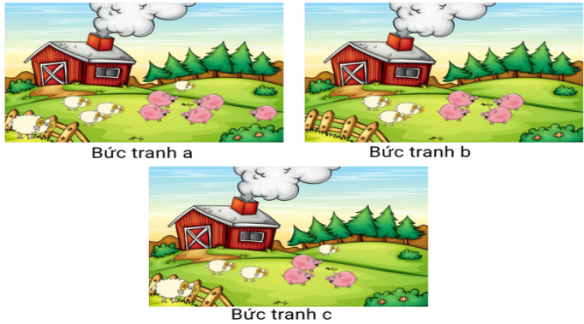
Kết luận nào dưới đây đúng?
A.Trong ba bức tranh, bức tranh a có nhiều con lợn nhất.
B.Trong ba bức tranh, bức tranh c có nhiều con lợn nhất.
C.Trong ba bức tranh, bức tranh b có ít con cừu nhất.
D.Trong ba bức tranh, bức tranh a có ít con cừu nhất.
Câu 42. ạn hãy chọn đáp án thích hợp để điền vào ô trống.
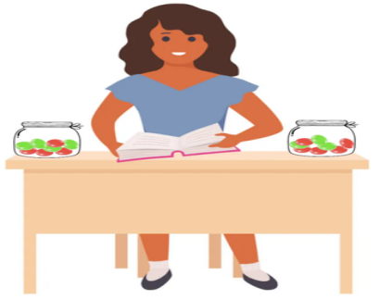
Bạn Lan chọn chiếc lọ bên tay phải của cô giáo và bạn Hiền chọn chiếc lọ còn lại.
Bạn có nhiều viên kẹo màu xanh hơn là…
A.Bạn Lan B. Bạn Hiền
Bạn có nhiều viên kẹo màu đỏ hơn là:..
A.Bạn Hiền B. Bạn Lan
Câu 43. Bạn hãy chọn đáp án đúng.
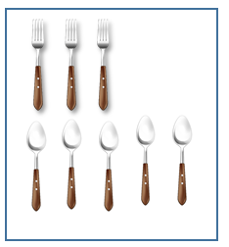
A.Số cái dĩa ít hơn số cái thìa. B.Số cái dĩa nhiều hơn số cái thìa.
Câu 44. Dựa vào hình vẽ, bạn hãy chọn đáp án đúng.
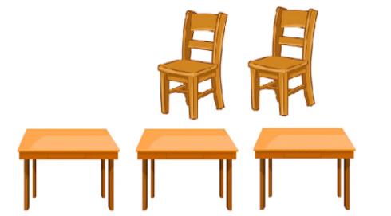
Số ghế … cái bàn
A.Nhiều hơn B. ít hơn
Câu 45. Bạn hãy chọn đáp án đúng.
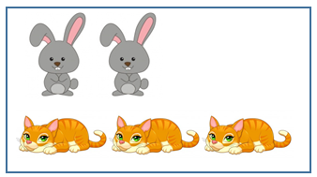
“Số con thỏ ít hơn số con mèo”.
Câu trên đúng hay sai?
A.Đúng B.Sai
Câu 46. Bạn hãy chọn đáp án đúng.
"Số quyển vở nhiều hơn số cái bút chì".
Câu trên đúng hay sai?
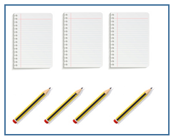
A.Đúng B.Sai
Câu 47. Bạn hãy chọn đáp án đúng:
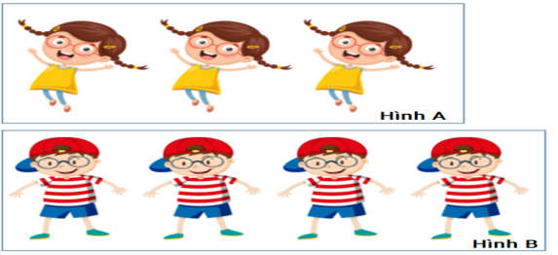
Số bạn trong hình nào nhiều hơn?
A.Hình B. B.Hình A.
Câu 48. Bạn hãy chọn đáp án đúng để điền vào ô trống.
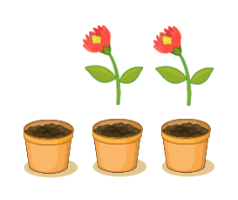
Số chậu … số hoa
A.Nhiều hơn B. ít hơn
Câu 49. Bạn hãy chọn đáp án đúng.
Hình nào có ít hoa hơn?
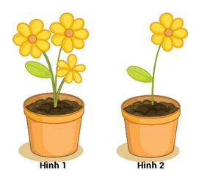
A.Hình 1 B.Hình 2
Câu 50. Bạn hãy chọn đáp án đúng.
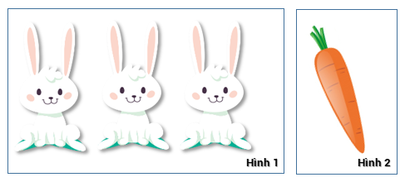
Hình nào nhiều hơn?
A.Hình 1 B.Hình 2
3. Bé hơn, dấu <. Lớn hơn, dấu >. Bằng nhau, dấu =
Câu 1. Bạn hãy chọn đáp án đúng.
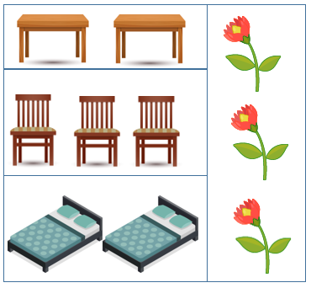
Trong hình trên, số lượng đồ vật nào bằng số bông hoa?
A.Bàn B.Giường C.Ghế
Câu 2. Bạn hãy chọn đáp án đúng.
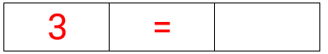
Số thích hợp điền vào ô trống là:
A.1 B.2 C.3
Câu 3. Bạn hãy chọn đáp án đúng.
Phép so sánh nào dưới đây đúng?
A.4<3 B.3<4 C.5<3
Câu 4. Bạn hãy chọn đáp án đúng.
Phép so sánh nào dưới đây đúng?
A.5>5 B.5<5 C.5=5
Câu 5. Bạn hãy chọn đáp án đúng.
A.1<2 B.3<2
Câu 6. ạn hãy chọn câu trả lời đúng.
Trong các dấu sau, dấu nào chỉ “bé hơn”?

ADấu màu xanh da trời B.Dấu màu đỏ
C.Dấu màu vàng D.Dấu màu xanh lá c
Câu 7. Bạn hãy chọn câu trả lời đúng.
Trong các hình sau, hình nào có số cây bé hơn 3?
(Có thể chọn nhiều đáp án)
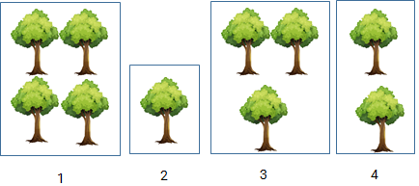
A.Hình 1. B.Hình 4. C.Hình 2. D.Hình 3.
Câu 8. Bạn hãy điền số thích hợp vào ô trống.
Có 3 con gà, mỗi con gà đẻ 1 quả trứng. Vậy tất cả có …quả trứng.
Câu 9. Bạn hãy chọn đáp án đúng.
Trong các số sau, số nào bé hơn hai số còn lại?
A.5 B.3 C.2
Câu 10. Bạn hãy điền số thích hợp vào ô trống:
4>…>2
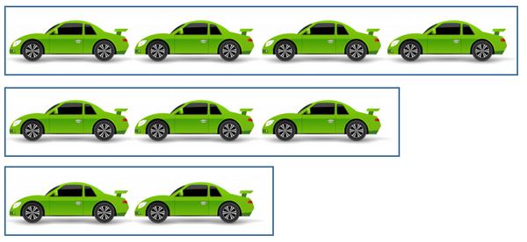
Câu 11.Bạn hãy chọn đáp án đúng.
Trong hình dưới đây, cần bớt bao nhiêu quả lê ở hình A để số lê ở hình A bằng số lê ở hình B.
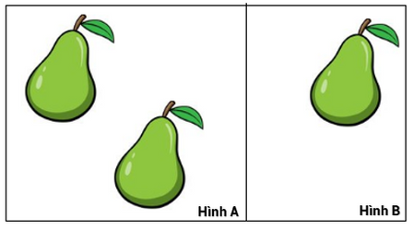
A.3 B.2 C.1
Câu 12. Dựa vào hình vẽ, bạn hãy chọn đáp án đúng.
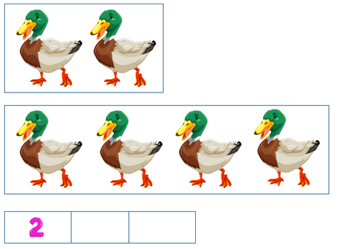
Dấu và số cần điền vào hai ô trống trên là
A.< và 3 B.< và 2 C.< và 4
Câu 13.Dựa vào hình vẽ, bạn hãy chọn số thích hợp để điền vào ô trống:
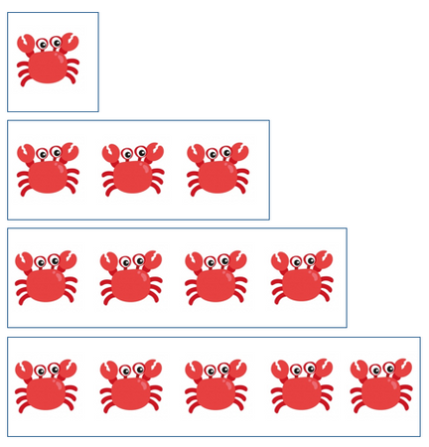
1 < … < … < …
Câu 14.Bạn hãy điền số thích hợp vào ô trống.
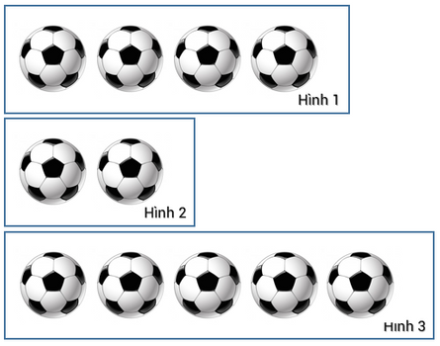
Trong các hình sau, hình có số quả bóng bằng 4 là hình …

Câu 15. Bạn hãy chọn đáp án đúng.
Hình nào có số quyển sách ít hơn?
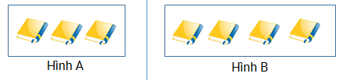
A.Hình B B.Hình A
Câu 16. Bạn hãy chọn đáp án đúng.
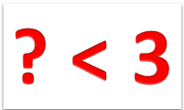
Trong các số dưới đây, số thích hợp điền vào dấu hỏi chấm là:
A.3 B.4 C.2
Câu 17. Bạn hãy chọn đáp án đúng.
Bạn hãy chọn “ít hơn” hoặc “nhiều hơn” để điền vào dấu ba chấm.
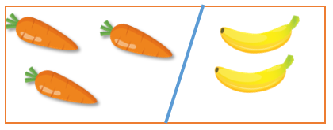
Trong hình trên, số củ cà rốt ... số quả chuối.
A.ít hơn B.nhiều hơn
Câu 18. Bạn hãy chọn đáp án đúng.
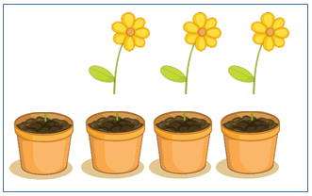
A.Số chậu cây ít hơn số cây hoa. B.Số cây hoa ít hơn số chậu cây.
Câu 19. Bạn hãy chọn đáp án đúng.
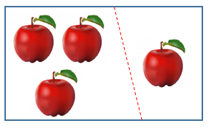
A.3>1 B.1>3
Câu 20. Trong các số sau, số thích hợp để điền vào dấu hỏi chấm là:

A.2 B.3 C.5
Câu 21. Bạn hãy điền số thích hợp vào chỗ trống.
Hình dưới đây thể hiện phép so sánh 3= …
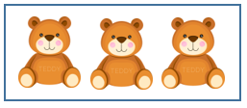 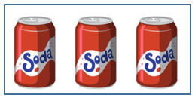
Câu 22. Bạn hãy điền số thích hợp vào chỗ trống sao cho phù hợp hình
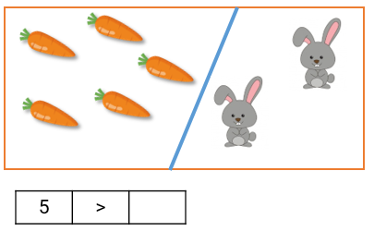
Câu 23. Bạn hãy chọn đáp án đúng.
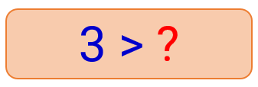
Trong các số sau, số thích hợp điền vào dấu hỏi là:
A.4 B.3 C.2
Câu 24. Bạn hãy chọn đáp án đúng để điền vào ô trống:
Hình bên dưới, số con vịt ở hình A … số con vịt ở hình B
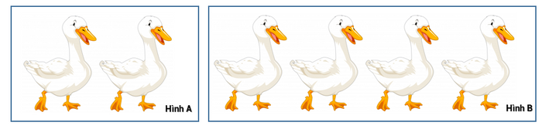
- Không bằng B. Bằng
Câu 25. Bạn hãy chọn đáp án đúng.
Số kẹo ở hình A bằng số kẹo ở hình nào?
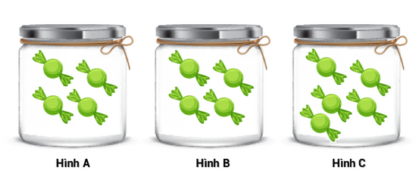
A.Hình B. B.Hình C.
Câu 26. Bạn hãy điền số thích hợp vào chỗ trống.
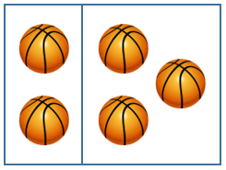
Hình trên thể hiện phép so sánh 2<...
Câu 27. Bạn hãy chọn đáp án đúng.
Phép so sánh nào dưới đây đúng?
A.5<2 B.3<4 C.3<2
Câu 28. Bạn hãy điền đáp án đúng:
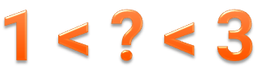
Trong hình trên, số thích hợp điền vào dấu hỏi là …
Câu 29.Bạn hãy điền số thích hợp vào chỗ trống.
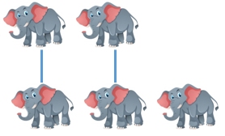
Hình trên thể hiện phép so sánh 2< …

Câu 30. Bạn hãy chọn đáp án đúng. (Có thể chọn nhiều đáp án).
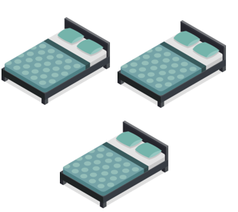
Số nào trong các số dưới đây bé hơn số chiếc giường trên hình?
A.2 B.3 C.1
Câu 31. Bạn hãy chọn đáp án đúng.
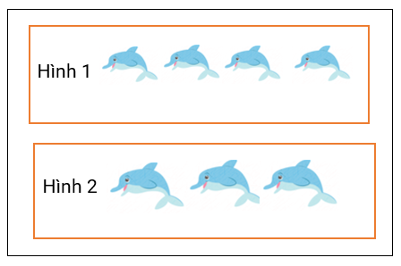
Câu nào dưới đây đúng về hình trên?
A.Số con cá heo ở hình 1 lớn hơn số con cá heo ở hình 2.
B.Số con cá heo ở hình 2 lớn hơn số con cá heo ở hình 1.
Câu 32. Bạn hãy chọn đáp án đúng để điền vào dấu ba chấm.
3<…
A.4 B.2 C.1
Câu 33. Bạn hãy chọn đáp án đúng.
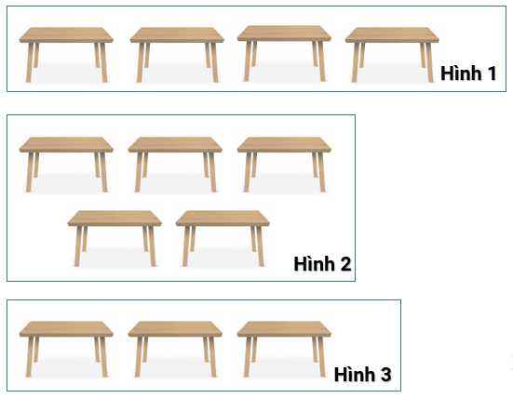
Trong các hình trên, hình có số cái bàn bằng 4 là:
A.Hình 1 B.Hình 2 C.Hình 3
Câu 34. Bạn hãy điền số thích hợp vào chỗ trống.
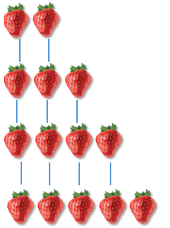
Hình trên thể hiện phép so sánh 2<…<…<5
Câu 36. ạn hãy chọn đáp án đúng.
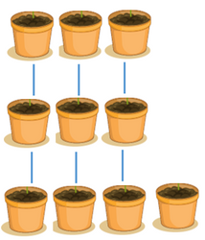
Hình trên thể hiện phép so sánh 3=? và ?<4. Số cần điền vào dấu hỏi chấm là:
A.4 B.3 C.2 D.5
Câu 37.Bạn hãy chọn câu trả lời đúng.
Trong các số sau, số nào lớn nhất?
A.2 B.4 C.5
Câu 38. Bạn hãy kéo đáp án vào ô trống để được các cặp số bằng nhau.
5 | 1
4 | 2
3 | 3
2 | 4
1 | 5
Câu 39. Bạn hãy điền số thích hợp vào ô trống.
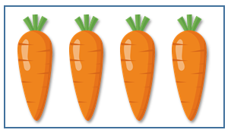
Trong các số đếm từ 1 đến 5, số lớn hơn số củ cà rốt trong hình trên là …
Câu 40. Dựa vào hình vẽ, bạn hãy điền vào ô trống để được đáp án đúng
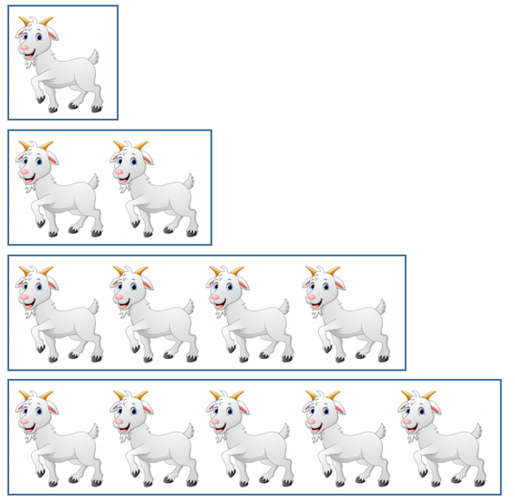
1 < …< … <5
Câu 41. Bạn hãy chọn đáp án đúng.
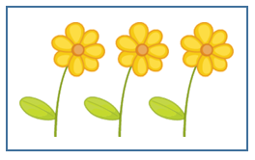
Số nào lớn hơn số bông hoa có trong hình vẽ trên ?
A.1 B.2 C.3 D.4
Câu 42. Bạn hãy chọn đáp án đúng.
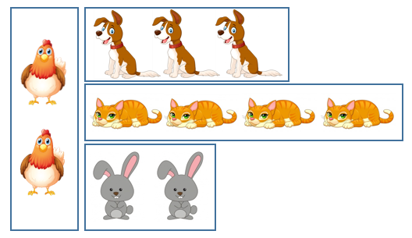
Trong hình trên, số con gà bằng số con vật nào sau đây?
A.Con chó. B.Con mèo. C.Con thỏ.Câu 42.Bạn hãy chọn phép so sánh đúng:
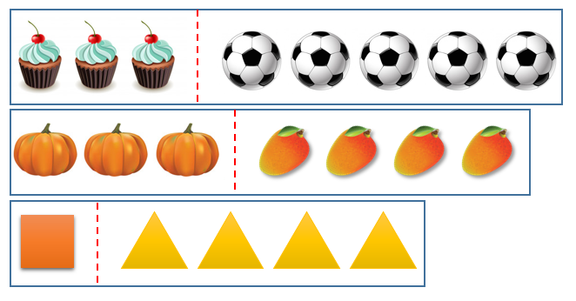
A.3>5 B.3>4 C.4>1
Câu 43. Dựa vào hình vẽ, bạn hãy chọn đáp án đúng.
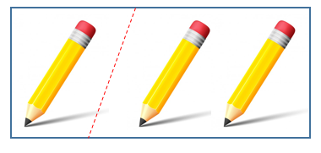
A.2>1 B.1>2
Câu 44. Bạn hãy chọn đáp án đúng.
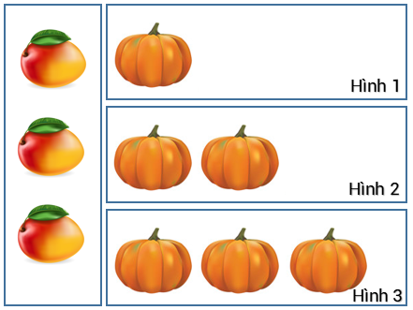
Hình nào có số quả bí ngô bằng số quả xoài?
A.Hình 1. B.Hình 2. C.Hình 3.
Câu 45. Bạn hãy chọn đáp án đúng.
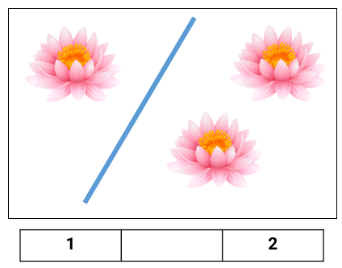
Dấu thích hợp điền vào ô trống là:
A.< B.> C.=
Câu 46. Bạn hãy chọn đáp án đúng.
A.1<2 B.5<2 C.3<2
Câu 47. Bạn hãy chọn đáp án đúng.
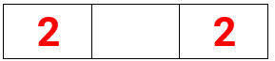
Dấu thích hợp điền vào ô trống trên là:
A.< B.> C.=
Câu 48.Trong các dấu >,<,=; chọn dấu thích hợp để điền vào ô trống. 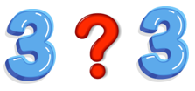
A.< B. > C. =
Câu 49. Bạn hãy chọn dấu >;< thích hợp để điền vào chỗ trống.
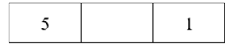
Câu 50.Bạn hãy chọn đáp án đúng.
Hỏi số 4 bằng số nào?
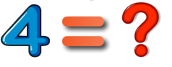
A.3 B.2 C.4

